**生理用品の備品化に向けたアンケートご協力のお願い**

福利厚生の一環で生理用ナプキンを会社の備品として設置することを検討しております。

検討にあたりみなさまのご意見を伺いたく、アンケートへのご協力をお願いします。

なお、お答えいただいた内容から個人を特定することはいたしませんので、

ぜひリアルな声をお聞かせいただければ幸いです。

**Q1　あなたの年齢を教えてください。**

　　□20歳未満

　　□20～29歳

　　□30～39歳

　　□40～49歳

　　□50～59歳

　　□60歳以上

**Q2　職場での生理について困りごとがありますか？**

　　□急に来たときナプキンがなく困った経験がある

　　□ナプキンを替える時間が中々取れない

　　□職場に替えのナプキンを持ち込めない

　　□職場にナプキンを置いておく場所がない

　　□生理中は仕事の業務効率が下がる

　　□椅子を汚してしまわないか不安で仕事に集中できない

　　□生理による不調が理解されにくい

　　□特にない

　　□ほか

**Q3　ナプキンが備品化されたら使いたいですか？**

　　□とても使いたい

　　□使いたい

　　□どちらともいえない

　　□あまり使いたくない

　　□使わない

**Q4　Q3の理由を教えてください。**

**Q5　ナプキンが備品化されたら、仕事中の不安が軽減されると思いますか？**

　　□そう思う

　　□ややそう思う

　　□どちらともいえない

　　□あまりそう思わない

　　□まったくそう思わない

**Q6　ナプキンが備品化されたら、会社への印象は変わりますか。**

　　□とても良くなる

　　□良くなる

　　□どちらともいえない

　　□あまり変わらない

　　□変わらない

**Q7　ナプキンの備品化に向けて、ご意見・ご感想がありましたらお聞かせください。**

**アンケートは以上になります。ご協力ありがとうございました。**

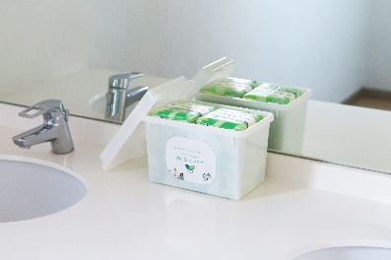

参考：職場のロリエ

企業の福利厚生の一環として職場のトイレに生理用ナプキンを備品化する、花王ロリエのプロジェクト。

<https://www.kao.co.jp/laurier/project/shokuba/>